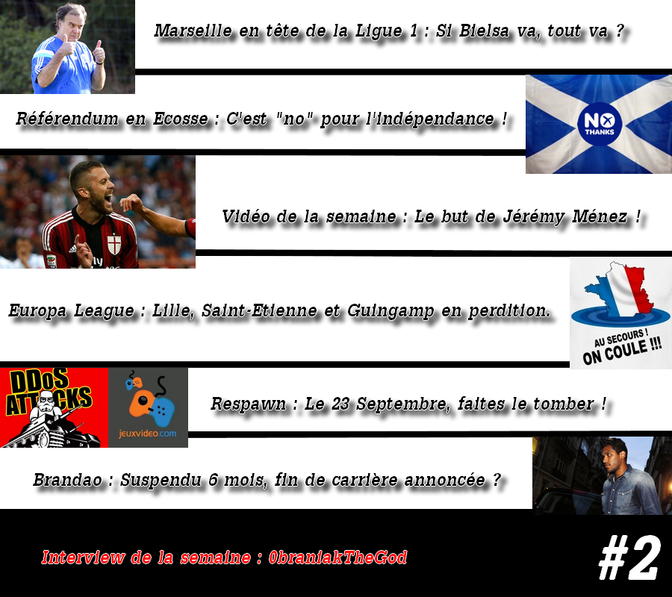


“La Gazette du FF, la gazette qui sait que tu sais et qui te le fais savoir.”


Chers amis, chers lecteurs du FF.

En ce Lundi 22 Septembre, la voici la voilà, votre Gazette du FF #2 ! Veuillez m’excusez
pour l’heure de parution un poil tardive. Comme vous pourrez le constater j’ai essayé un
maximum de respecter les retours que j’ai eu sur la Gazette #1. Vous avez d’ailleurs été assez
nombreux à la lire et je vous en remercie.

Cela donne une mise en page franchement plus travaillée et un contenu “Football” plus complet
qui je l’espère, vous plaira davantage. Encore une fois tout ne sera pas parfait sur ce jet, ainsi
n’hésitez pas une nouvelle fois à réagir sur le topic et à répondre au sondage que vous
trouverez en fin de ce numéro.

Tous vos retours sont lus et mérite réflexion de ma part. Ainsi, au fur et à mesure des numéros,
nous arriverons à une Gazette qui plaira au plus grand nombre. Ce travail d’amélioration
s’étalera forcément sur plusieurs numéros via des ajouts, des suppressions, des modifications.
Alors une nouvelle fois, soyez indulgents, et surtout… bonne lecture !

Au sommaire de ce numéro 2 :

- Football : Ligue 1, Liga, BPL, les résultats, les classements, Bielsa et Brandao

- Coup d’oeil sur… les autres sports : Le GP de Singapour et les braqueuses

- Coup d’oeil sur… l’actualité de la semaine : Le “no” écossais, Sarkozy II : Le retour

- Coup d’oeil sur… la vidéo de la semaine : Le superbe but de Jérémy Ménez

- Coup d’oeil sur… la news JVC de la semaine : Faites tomber Respawn !

- L’interview de la semaine : Avec 0braniakTheGod

- Feed-back et sondage de la semaine



Ligue 1 : Résultats de la 6 ème journée et classement

Aussi incroyable que cela puisse paraître cette 6 ème journée de Ligue 1 fût assez riche en buts
et les matchs plaisants. Etant donné le nombre de match et les contre-temps que j’ai eu pour la
réalisation de ce numéro, je vous redirigerai vers des sites sportifs pour certains matchs.
Tout de suite le petit tour des rencontres…

Bordeaux – Evian TG : 2-1
Les buts : Rolan (19e), Khazri (56e) pour Bordeaux ; Tejeda (86e) pour Evian TG

Une rencontre que j’ai suivi quasi-intégralement. Bordeaux confirme à domicile et s’impose
grâce à ses buteurs Rolan et Khazri. Le premier but de Rolan, dont la particularité est de
marquer presque exclusivement à Chaban-Delmas, est superbe. Côté gauche à la réception d’un
“centre” à ras de terre et au premier poteau, ce dernier vient couper net la trajectoire du ballon
qui se loge au fond des filets. Khazri lui nous a fait sa spéciale petit ballon enroulé à l’entrée de la
surface, excentré côté gauche. Réplique parfaite de son but contre Lyon lors de la victoire 4-1
pour l’exercice 2012-2013. Evian, qui pour ma part a réalisé un match correct mais qui encore une
fois ne paie pas, réduira le score d’une frappe écrasée et détournée en fin de match. Attention à
Bordeaux, qui a eu tendance à baisser le pied lorsque le break était fait.

Marseille – Rennes : 3-0
Les buts : Gignac (50e et 63e), Alessandrini (94e)

Les hommes de Marcelo Bielsa, dont on parlera un peu plus tard, se sont imposés ce week-end
face à Rennes et s’emparent de la 1ère place. La première période ne fut pas bien glorieuse
pourtant pour l’OM, et c’est même Rennes qui aurait pu ouvrir le score à la suite d’un coup-franc
repris de la tête par Toivonen. Le but est refusé pour une position de hors-jeu, indiscutable. Puis,
au terme d’une seconde période assez spectaculaire, pleine de maîtrise et de rythme, l’OM balaie
le Stade Rennais grâce à un doublé de Gignac et un coup franc sublime de Romain Alessandrini,
dans les ultimes secondes de jeu. Le soleil brille à Marseille, le Vélodrome, plein, est conquis.

Metz - Bastia : 3-1
Les buts : Krivets (14e), Milan (64e), Falcon (74e) pour Metz ; Ayité (42e) pour Bastia

Match que j’ai bien sûr suivi, même si pour le coup j’aurai préféré me briser une jambe. Après une
superbe entâme de match de la part des bastiais, c’est Metz qui ouvre le score. Comme bien
souvent, le SCB s’est fait punir directement après une occasion bouillante, puisque Tallo venait de

tirer sur la transversale d’Anthony Mfa, jeune gardien messin titularisé pour la 1ère fois en L1.
L’auteur de l’ouverture du score s’appelle Serguei Krivets et il sera impliqué sur les 2 prochaines
réalisations du FC Metz. L’égalisation bastiaise survint à la 42ème minute du belle volée de Floyd
Ayité pour son premier but avec le Sporting. A la mi-temps le constat est le suivant : Le SCB fait le
jeu, a largement la possession, mais reste stérile. Seul 1 tir cadré, le but… Au retour des vestiaires
le SCB continuera à imposer son jeu mais, à la suite d’une erreur défensive comme souvent en ce
début de saison, se fera reprendre d’abord 2-1 puis 10 minutes après 3 - 1, Peybernes étant en retard
sur Falcon, inscrivant lui aussi son 1er but avec Metz. En bref le Sporting se retrouve 18 ème, la faute
à un football pratiqué inhabituel pour l’équipe (Bastia n’a pas pour habitude d’avoir la possession), à
de grosses lacunes défensives pointées du doigt bien avant la reprise, et à un manque flagrant
d’efficacité. Metz a donc très bien réagi suite à sa défaite contre Nice, et Florent Malouda malgré
un mauvais geste sur Yannick Cahuzac, aura signé un bien beau retour en Ligue 1.

Toulouse – Caen : 3-3
Les buts : Ben Yedder (21e), Regattin (83e), Ninkov (87e) pour Toulouse ; Raspentino (7e),
Nangis (76e), Calvé (86e) pour Caen

Un match que je n’ai pas suivi, riche en buts et rebondissements ! Le Stadium a du se régaler et
passer par toutes les émotions !

Le résumé du match par Goal.com ici.

Nantes – Nice : 2-1
Les buts : Amavi (9e csc), Shechter (41e) pour Nantes ; Amavi (70e) pour Nice

Nantes confirme sa bonne forme en ce début de saison et s’installe à la 5 ème place de la L1.
Le but niçois n’aura été qu’une alerte sans conséquente et les Canaris sont parvenus à s’imposer.

Le résumé du match par Yahoo Sports ici.

Lorient – Reims : 0-1
Le but : Moukandjo (72e)

Triste match à Lorient qui s’est déroulé sous une pluie battante. Les locaux, trempés, ont assisté
à la défaite des Merlus sur un but reimois entâché d’une position de hors-jeu. Dur.

Le résumé du match par Goal.com ici.

Lille – Montpellier : 0-0

Match nul à Lille où le LOSC, qui a clairement dominé la première période, a manqué de précision

dans le dernier geste afin d’ouvrir la marque. Les joueurs de Rolland Courbis ont souffert face à la
mobilité lilloise. Le jeune Marco Lopes a encore réalisé une performance intéressante, après une
belle prestation face à Nantes. Le LOSC s’est ensuite éteint petit-à-petit, et les joueurs du MHSC
peuvent être satisfaits de ce point pris à l’extérieur au regard de la physionomie du match. Les
lillois laissent s’échapper 2 précieux points qui seront peut-être lourds de conséquences…

AS Monaco – Guingamp : 1-0
Le but : Dirar (38e)

Courte victoire pour l’ASM qui sort enfin la tête de l’eau et quitte la zone rouge ! Une réalisation
signée Dirar, remplaçant d’Anthony Martial blessé à la 23 ème minute. Les locaux sont très vite
entrés dans le match pour s’imposer face à des bretons à court de jus, après leur match de
Ligue Europa contre la Fiorentina.

Le résumé du match via Goal.com ici.

RC Lens – ASSE : 0-1
Le but : Lemoine (82e)

Duel de publics pour cette 6 ème journée de Ligue 1 ! Les lensois “recevaient” Saint-Etienne. Les
stéphanois se sont imposés sur le plus petit des scores face à des nordistes qui n’ont pas
démérités, auteur d’une belle première mi-temps.

Le résumé du match via rclens.fr ici.

PSG – Lyon : 1-1
Les buts : Cavani (20e) ; Umtiti (84e)

Alors que le PSG avait l’occasion de se “racheter” du nul face à l’Ajax en LDC, en recevant un
adversaire qu’il avait écrasé 4-0 la saison dernière, les parisiens n’ont pu faire mieux qu’un match
nul en se faisant une nouvelle fois rejoindre, après avoir mené au score plus d’une heure… Paris
piétine en ce début de saison et ne s’est imposé que 2 fois contre Bastia et Saint-Etienne.
A l’heure où tout va bien à l’OM, le PSG (et son coach ?) aurait-il du souci à se faire ?

Le résumé du match par OnzeMondial ici.

Place désormais au classement de la Ligue 1 après 6 journées.

Classement actuel de la Ligue 1 :

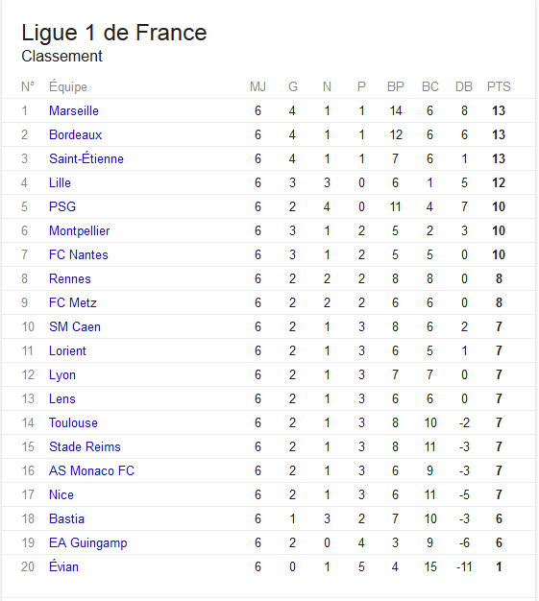

Marseille est donc en tête de la Ligue 1, devant Bordeaux et l’ASSE, les 3 équipes ayant chacune
13 points. Derrière pointent Lille avec 12 points et le PSG, Montpellier et Nantes se tiennent avec 10
points. A noter le très faible écart entre le 8ème (Rennes) et le 19 ème (Guingamp), seulement 2
petits points… Rien est encore joué !

Liga BBVA : Résultats de la 4 ème journée et classement

Article rédigé par 0braniakTheGod, merci à lui pour sa première contribution.

Liga : Le Real et le Barca cartonnent, l'Atletico freiné.

La 4ème journée de Liga a été sans aucun doute marquée par le carton du Real à La Corogne (8-2),
qui lance enfin la saison des Merengues en championnat. Une sévère déculottée à domicile pour
des promus qui ne méritaient sûrement pas ça. Punis par le froid réalisme du Real, les galiciens
ont encaissé 8 buts dans leur stade du Riazor, pourtant connu pour être un stade maudit pour le Real.
Les buteurs madrilènes se nomment Cristiano Ronaldo (triplé), Gareth Bale, Chicharito
(un doublé chacun) et James Rodriguez. Et si il était là, le quatuor offensif de Carlo Ancelotti ?
Toutefois, le Depor a "sauvé l'honneur" à deux reprises, grâce à deux buts de Mendunjanin et Toché.
Une bien maigre consolation.

En plus ce carton, cette 4ème journée avait bien commencé vendredi soir, par un duel pour le
maintien entre Elche et Eibar. Et ce sont les promus basques qui ont déjoué les pronostics en
s'imposant 2-0 en terre alicantoise, et signant au passage la première victoire de l'histoire du club
à l'extérieur en Liga. Un mini-exploit qui leur permet de gouter pour la première fois au haut de
tableau. Battu la semaine passée au Camp Nou et accroché dans la semaine par le Shakhtar, Bilbao
ne va pas mieux. Les basques ont été battus à domicile et à la surprise générale par Grenade (0-1).
Les andalous confirment leur bon début de saison en occupant provisoirement la troisième place de
Liga. Cordoba a fait le bonheur des Rojiblancos. Pour l'Athletic, la situation devient critique :
les coéquipiers de Laporte pointent en bas de tableau et ne surfent pas sur la dynamique de leur
saison passée et de leur victoire en barrage de C1 face à Naples.

Et comme les andalous ne font pas le travail qu'à moitié, Almería s'est également imposée en terre
basque dimanche midi, contre la Real Sociedad. De la Bella puis Dos Santos ont mis les sudistes sur
de bons rails, malgré le but de Vela et l'expulsion de Dubarbier en fin de match, Almería empoche
trois points précieux dans la course au maintien.

L'Espanyol ne décolle toujours pas. Les catalans, qui ne comptaient qu'un point avant la rencontre,
ont doublé leur total, mais ça ne satisfera pas du tout les barcelonais, qui ont pourtant mené à deux
reprises devant Málaga avant de céder dans les arrêts de jeu. Caicedo avait ouvert le score au quart
d'heure de jeu, Camacho lui a répondu après la pause. Plus rien ne se passa avant la 88ème et le
but libérateur de Stuani pour un Espanyol qui pensait avoir fait le plus dur. Mais à la toute dernière
seconde, le nouvel entrant Duda arrache le match nul pour Málaga, qui repart donc de Barcelone avec
un point miraculeux.

L'Atletico Madrid a beaucoup essayé, tenté, mais les Colchoneros ont été accrochés par une belle
équipe du Celta Vigo. Les galiciens ont ouvert le score contre le cours du jeu d'une inspiration géniale
de Pablo Hernandez, auteur d'une aile de pigeon qui a complètement surpris Moya, le portier de
l'Atletico. Mais les hommes de Simeone continuent à attaquer et sur un coup-franc lointain, João
Miranda surgit et met le pied pour égaliser à la demi-heure de jeu. Mais les Rojiblancos
continuent d'assiéger les buts du Celta et finissent par prendre l'avantage juste avant la pause grâce

à Diego Godin qui reprend parfaitement un corner de Griezmann et trompe Sergio Alvarez. Les
madrilènes mènent 2-1 à la pause grâce à leur deux défenseurs centraux et croient tenir une

nouvelle victoire quand Miranda concède un penalty, transformé par Nolito. Le score ne bougera plus
et Vigo obtient un nul mérité sur la pelouse de Vicente Calderón.

Enfin, après le show du Real Madrid, nous avons assisté au festival du FC Barcelone qui s’est
facilement imposé contre Levante , dernier, avec des buts de Neymar, Rakitic, Ramirez, Pedro et Messi.

Les résultats :

Elche 0-2 Eibar
Deportivo 2-8 Real Madrid
Athletic Bilbao 0-1 Granada
Atletico Madrid 2-2 Cela Vigo
Espanyol 2-2 Málaga
Real Sociedad 1-2 Almería
Barcelone 5 - 0 Levante

Classement actuel de la Liga (manque la rencontre de Getafe contre Valence) :

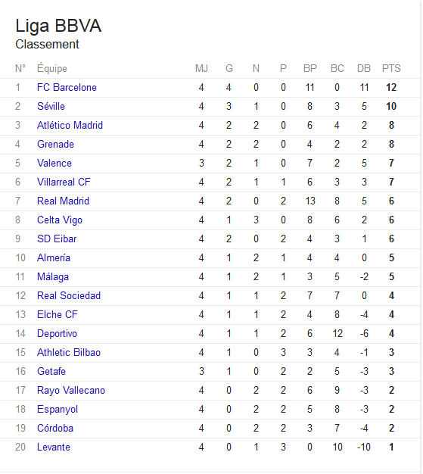

Barclays Premier League : Résultats de la 5 ème journée et classement

Article rédigé par 0braniakTheGod, merci à lui pour sa première contribution.

Premier League : Arsenal assure, City et Chelsea se neutralisent, Pardew s'offre un sursis.

En Premier League, on jouait ce week-end la 5ème journée. Dans le premier match de cette journée,
Aston Villa, surprenant deuxième, recevait Arsenal, défait à Dortmund (2-0) dans la semaine. Et
les Gunners se sont largement imposé (3-0) à Villa Park, pliant l'affaire en 3 minutes, de la 36ème
à la 39ème, avec des buts d'Özil, Welbeck et Cissokho contre son camp. Avec ce succès, les hommes
d'Arsène Wenger remontent à la 4ème place.

Les Villans perdent quant à eux leur place de dauphin au profit de Southampton. Les Saints étaient
samedi après-midi en déplacement à Swansea, pour un beau duel entre deux surprises du début de
saison. Au terme d'un match marqué par l'expulsion de Wilfried Bony, préféré à Bafé Gomis juste avant
la mi-temps, les hommes de Ronald Koeman l'ont finalement emporté sur la plus petite des marges
grâce à un but de Wanyama à dix minutes du terme.

Dans une situation plus que critique avant cette rencontre, le coach de Newcastle Alan Pardew s'est
offert un sursis provisoire, et ce même si son équipe a concédé le nul face à Hull City. Menés 2-0 à
20 minutes du terme, ses joueurs se sont réveillés avec l'entrée de Papiss Cissé, qui a sauvé la peau
de son entraîneur et permis aux Magpies d'arracher le nul (2-2). Le coach écossais est toujours en place,
du moins jusqu'à lundi prochain et un déplacement à Stoke.

Stoke City justement a été tenu en échec sur la pelouse des Queens Parks Rangers (2-2). Les
Potters peuvent nourrir des regrets puisqu'ils ont mené deux fois au score avant d'être rejoints dans
les dernières minutes grâce à un somptueux coup-franc de Kranjcar. Auparavant, Diouf, servi par
Crouch, avait mis son équipe sur de bons rails en ouvrant le score avant que ce même Crouch ...
n'égalise contre son camp peu avant la pause ! Dans ce match à rebondissement, l'ancien
international redonnera finalement l'avantage à son équipe avant le but de Kranjcar.

Après un début de saison poussif, Liverpool ne va pas mieux. Les Reds ont enchainé une seconde
défaite d'affilée en championnat à West Ham (3-1), après une entame de match catastrophique : le
score était de 2-0 à la 7ème minute ! Du coté des Hammers, les anciens de Ligue 1 se sont
distingués, puisqu'après Reid c'est Diafra Sakho (ex-Metz) et Morgan Amalfitano (et-Marseille) qui ont
marqué les deuxièmes puis troisièmes but des locaux. La réduction du score de Sterling n'y changera
rien, et Liverpool s'incline logiquement à West Ham.

Match complètement fou à Leicester dimanche après-midi. Les promus, accueillaient Manchester
United, sont rapidement menés 2-0 puis 3-1, grâce à des buts de Van Persie, Di Maria et Herrera.
C'est d'ailleurs sur ce score que les deux équipes rentrent aux vestiaires. Leicester décide
soudainement d'accélérer la cadence et marque deux buts en deux minutes, qui lui permettent
d'égaliser, grâce à Nugent sur penalty et Cambiasso. Puis à la 79ème, alors que le jeune King venait
de manquer le but du 4-3 pour MU, Vadry marque le quatrième but des siens sur une contre attaque.

Mais ça ne s'arrête pas là : 3 minutes plus tard, ce diable de Jamie Vadry obtient un penalty pour
une grosse faute de Tyler Blackett, expulsé directement. Ulloa transforme et crucifie Louis Van Gaal
et United. La défense à 5 alignée par le technicien batave fut un échec retentissant.

Tottenham espérait confirmer son bon début de saison à domicile face à West Bromwich Albion. Raté,
les Spurs se sont inclinés à domicile sur un but de Morisson a un quart d'heure de la fin du match.

Enfin, Manchester City recevait Chelsea ce week-end. Dans un match globalement dominé par les
Citizens, Chelsea qui affichait une volonté d’agir en contre, ouvre le score contre le cours du jeu.
C’est finalement Frank Lampard qui viendra égaliser pour les locaux, face à son ancien club. Ce
dernier ne célébrera pas son but, classe, ou normal au choix. Avec ce score de parité, Chelsea
conserve la tête de la BPL.

Les résultats :

Queens Parks Rangers 2-2 Stoke City
Aston Villa 0-3 Arsenal
Newcastle 2-2 Hull City
Swansea 0-1 Southampton
Burnley 0-0 Sunderland
West Ham 3-1 Liverpool
Leicester 5-3 Manchester United
Manchester City 1 - 1 Chelsea
Tottenham 0-1 West Bromwich

Classement actuel de la Barclays Premier League :

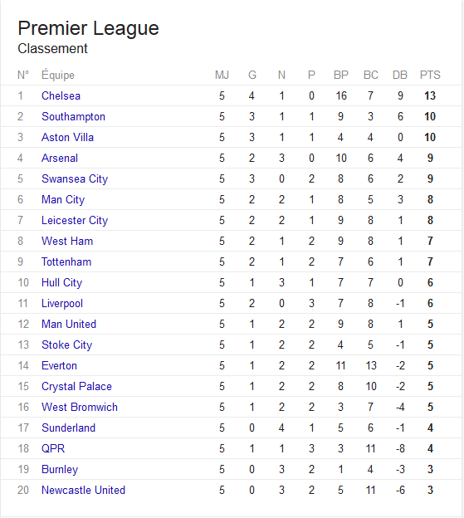

Europa League : Le naufrage des clubs français…

Le moins que l’on puisse dire c’est qu’une nouvelle fois, les clubs français ne sont pas entrés par
la grande porte de la Ligue Europa…

Cinq ans après son dernier match en Coupe d'Europe (C3) et très loin de ses bases (Bakou en
Azerbaïdjan), Saint-Etienne a vécu jeudi soir un retour compliqué sur la scène européenne face
au Karabagh Agdam. Les Verts ont concédé le nul (0-0), marquant leur premier point dans le groupe F
de la Ligue Europa. Ils devront montrer plus de talent contre l'Inter Milan ou face aux Ukrainiens de
Dniepr, autres pensionnaires du groupe, pour espérer poursuivre l'aventure...

Lille a également déçu face aux Russes du FK Krasnodar. A domicile, les hommes de René Girard
n'ont pas réussi à faire mieux qu'un match nul poussif (1-1). Krasnodar, qui a pratiqué un jeu très rapide
et séduisant, a ouvert le score par Laborde (35e) sur une de ses premières opportunités et a
gâché plusieurs occasions de prendre le large avant que les Dogues n'égalisent sur coup franc par
Kjaer (63e). Les deux équipes se partagent la deuxième place du groupe H avec 1 point après
cette première journée qui a également vu Everton battre facilement Wolfsburg (4-1), où Lille se
déplacera dans deux semaines.

Enfin, dans le groupe K, Guingamp a été logiquement battu par la Fiorentina (3-0) en Italie. Le vainqueur
de la Coupe de France n'a pas résisté au talent supérieur de la Viola. Les Guingampais avaient promis
de jouer sur l'enthousiasme, mais la pente s'est raidie en quatre minutes. L'En Avant a, coup sur coup,
pris un but de Juan Vargas (34e) et perdu Moustapha Diallo pour un second avertissement (38e). Un but
de l'idole Juan Cuadrado a bouclé la partie (67e), avant le sceau de Federico Bernardeschi (88e) sur
la première victoire de la «Fio» cette saison.

Alors, que penser de nos représentants français en compétition européenne, à l’heure où quasiment tous
les clubs taxés d’exotiques ont la capacité de les battre ? De quoi sérieusement se remettre en question.

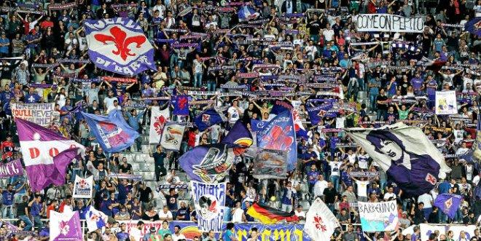
Les supporters de la Fiorentina.

A Marseille si Bielsa va, tout va ?

Deux jours après une nouvelle victoire olympienne sur ses terres, et quelques jours après avoir
officiellement clos l’incident “Bielsa - Labrune” (qui était déjà clos bien avant, selon le principal
intéressé), l’OM trône sur le toit de la Ligue 1 après 6 journées. Toujours aussi peu démonstratif,
et toujours aussi bien installé sur sa glacière au bord du terrain, Bielsa jubile. Sa méthode semble
enfin faire mouche auprès de ses joueurs, et son côté “fada” ne fait pas tâche auprès des
marseillais, qui le portent déjà dans leurs coeurs. Alors, l’OM concurrent sérieux du PSG cette
saison ? A Marseille, si Bielsa va, tout va ? La suite de la saison s’annonce palpitante.

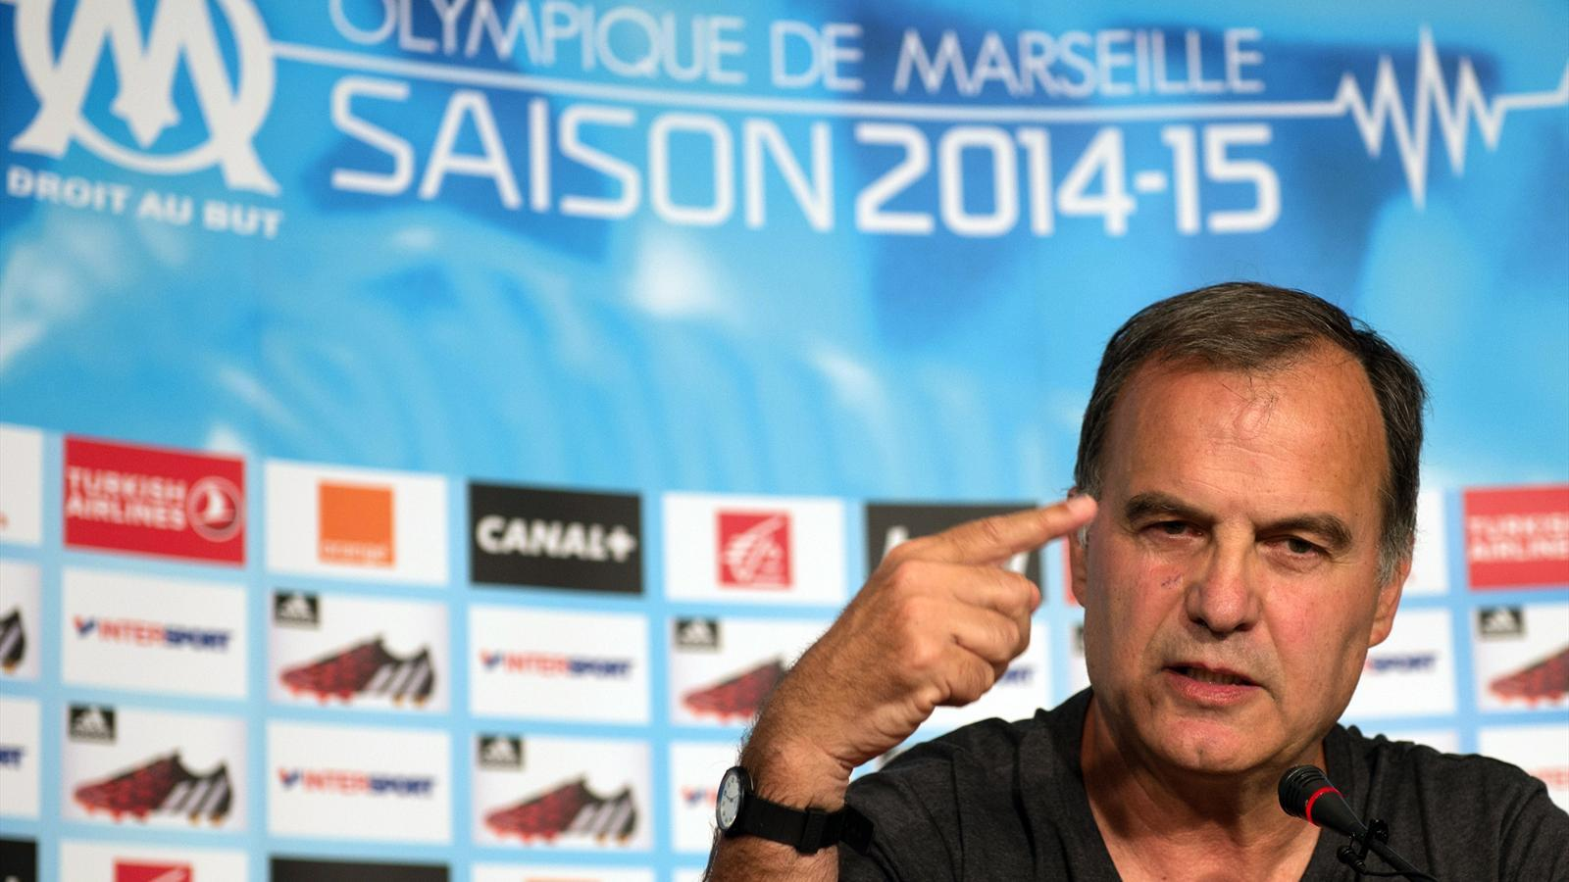
Marcelo Bielsa, “El loco”, à Marseille.

Brandao : Suspendu 6 mois, fin de carrière en vue ?

Ce Jeudi 18 Septembre la Commission de Discipline a suspendu Brandao, le néo attaquant bastiais,
suite à son coup de tête à l’encontre de Thiago Motta. La sanction prononcée est sévère, n’en déplaise
à Nasser, puisqu’elle est de 6 mois ferme (soit jusqu’en février 2015). Celle-ci dépasse nettement la
sanction normalement prévue par les textes de la LFP elle-même, puisque Brandao aurait dû être
suspendu seulement 8 matchs en cas de blessure n’ayant pas entrainé d’ITT. Rappelons que Thiago
Motta s’était entrainé le lendemain même, et était présent sur la feuille de match pour la 3 ème
journée de L1. Brandao est le joueur qui fait désormais l’objet de la 2 ème plus grosse sanction
prononcée en France.

Cette décision pourrait s’avérer lourdes de conséquences. Brandao a fait appel, au risque de voir sa
sanction s’alourdir, comme se plait à s’en moquer Pierre Menes. Il faut dire que c’est quitte ou double
pour le joueur, car il se dit que Bastia est sur le point de le licencier, et le fera si sa sanction n’est pas
allégée… Tout cela semble bien sonner la retraite sportive de Brandao, qui aura en effet et à sa manière,
marqué l’histoire du Sporting.

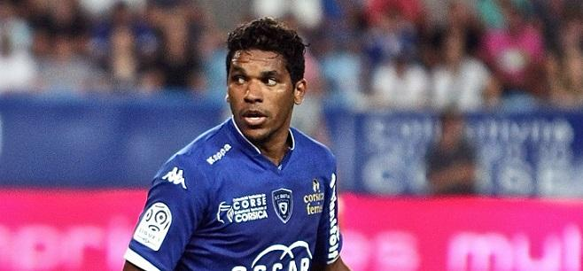
Brandao sous le maillot turchinu.



Formule 1 : GP de Singapour

Ce Dimanche sur Canal+ les amateurs de F1 ont pu suivre le GP de Singapour. Un GP marqué par l’abandon de Nico Rosberg au 14 ème tour, trahi par sa voiture.

Victime d’un problème électrique au moment du départ alors qu’il avait réalisé le deuxième chrono des qualifications derrière son coéquipier et rival au classement du championnat du monde Lewis Hamilton, l’Allemand a été contraint de s’élancer des stands avant de finalement abandonner lors de son premier
arrêt au stand.

"Cinq fois, un mécanicien a tout vérifié dans le cockpit, cinq fois tout était ok. Quand je me suis mis dans le baquet, soudain, plus rien n’allait. Aucun bouton ne marchait, à part les palettes de passages de vitesse, a-t-il confié après la course. La fiabilité est notre talon d’Achille. Ça n’a jamais été aussi mauvais en quatre ans chez Mercedes."

Lewis Hamilton a donc fait coup double ce dimanche en remportant le Grand Prix. Vainqueur devant les
Red Bull de Sebastian Vettel et Daniel Ricciardo, le Britannique reprend les commandes du
championnat du monde aux dépens de son malheureux coéquipier, à trois unités près. A noter par
ailleurs la belle sixième place de Jean-Eric Vergne sur Toro Rosso, derrière la Ferrari de Fernando
Alonso, quatrième, et la Williams de Felipe Massa.

Après la course, le directeur technique de Mercedes Toto Wolff, a tenté de donner des explications aux problèmes de Rosberg. "Un faisceau électrique de la colonne de direction a rompu. Je me suis excusé auprès de lui pour ça et de l’avoir laissé tomber." Le principal intéressé lui, avait du mal à digérer. "C'était ma pire journée. Je ne me suis jamais senti si impuissant. Vous êtes assis dans la caisse et vous voulez juste taper dessus pour qu’elle marche de nouveau", a-t-il pesté. Le championnat est relancé.

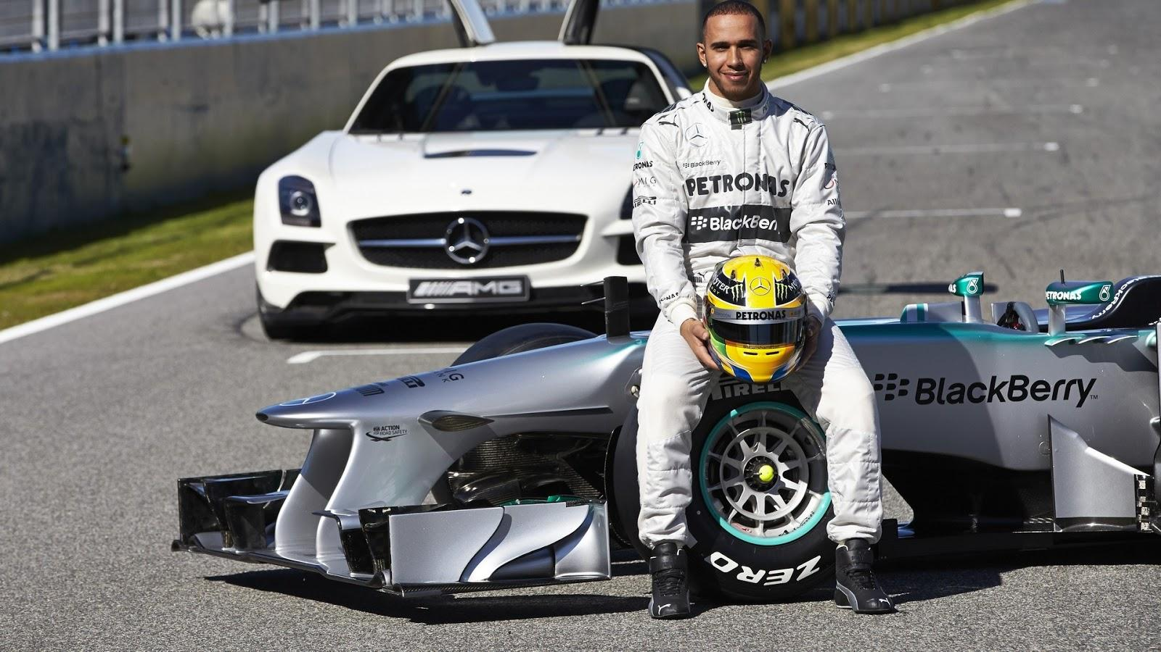
Lewis Hamilton, actuel leader du championnat de F1.

Basket, les “braqueuses” ont encore frappé

L'équipe de France féminine de basket s'est offert le scalp des USA (76-72) pour son dernier match de
préparation avant le Mondial, un bel exploit.

En effet Céline Dumerc et ses coéquipières de l'équipe de France se sont imposées contre l’équipe la
plus solide de la planète basket, celle des Américaines, championnes du monde et olympiques en titre,
lors de la dernière journée du Tournoi de Paris, à Coubertin. Des américaines qu’elles n’avaient plus
battues depuis 1983. Malgré un départ que l'on peut qualifier de catastrophique, elle se sont imposées
au terme d'un finish haletant (76-72). De bon augure à six jours du début du Mondial en Turquie, contre l'équipe locale.

Mais si la débauche d'énergie consentie en fin de rencontre a payé, il faut bien reconnaître que les Bleues sont passées à côté de leur entame. Valérie Garnier les avait pourtant prévenues qu'«avec les USA il faut s'attendre à tout», cela n'avait pas suffi.
Puis, les “braqueuses” ont finalement décidé de sortir les flingues pour prendre la revanche d'une finale olympique gagnée par les Américaines. Et surtout, elles devenaient enfin plus adroites face au panier.
Emilie Gomis, notamment, enclenchait la machine à trois points au meilleur moment du dernier
quart-temps et la France virait en tête (63-62). «Je me sens prête physiquement et mentalement,
assurait Gomis. C'est une bonne préparation et on est prête pour attaquer le Mondial».

Car si les répliques Américaines ne se faisaient pas attendre, Céline Dumerc lâchait le shoot parfait pour prendre l'avantage (71-67) et le confirmer grâce à deux derniers lancer-francs (73-70). Les dernières secondes, interminables, tournaient à l'avantage total des Braqueuses (76-72) qui laissaient éclater leur joie. «On peut s'enflammer, on est quand même premières du Tournoi de Paris, s'amusait Céline Dumerc au micro de Sport +. Plus sérieusement, on a fait un bon match. On est là physiquement, même si on a été dans le dur au début. On a su garder confiance. Mais on n'est pas championne du monde pour autant».

Article grandement repris de l’Equipe.fr

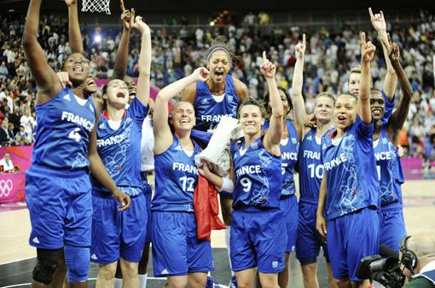
L’équipe de France féminine de Basket, aka les “Braqueuses”.



Les écossais disent “no” à l’indépendance !

Ce Jeudi 18 Septembre, Brandao a été suspendu 6 mois par… Ah, comment ca j’en ai déjà parlé ?

Bon… Ce Jeudi 18 Septembre comme déjà évoqué dans la Gazette #1, les écossais se sont rendus
en masse aux urnes pour répondre à une question claire et simple : Souhaitez vous que l’Ecosse
redevienne une nation indépendante ?

Alors que sur les réseaux sociaux, les partisans du “yes” se faisaient plus entendre que ceux du “no”,
c’est finalement ces derniers qui l’ont emporté avec 55.3% des suffrages.

Pour les plus fervents des indépendantistes, le choc est rude. A Glasgow, où le “yes” l’avait pourtant
emporté avec 53% des voix, certains se disent “honteux d’être écossais” et se sentent trahis, eux
qui imaginaient déjà le 19 Septembre jour de l’indépendance de l’Ecosse.

Aujourd’hui, le plus dur pour l’Ecosse est de rester malgré tout un pays uni. Les indépendantistes
pourront tout de même se “satisfaire” des quelques avancées que ce référendum aura permis, à savoir
l’octroi des nouveaux pouvoirs aux quatre nations constitutives du Royaume-Uni: Ecosse, Pays de
Galles, Irlande du Nord et Angleterre. "Au moment où les Ecossais vont avoir davantage de pouvoirs
sur la gestion de leurs affaires, ceci va également s'étendre aux habitants d'Angleterre, du Pays de
Galles et d'Irlande du Nord qui doivent avoir aussi davantage leur mot à dire sur les leurs".
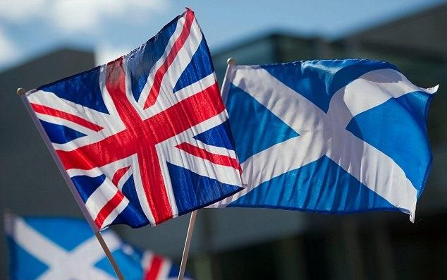
L’Union Jack, le drapeau du Royaume-Uni à gauche et le drapeau écossais à droite.

Nicolas Sarkozy annonce son retour

L'ex-président Nicolas Sarkozy a signé son retour en politique par un message sur son mur Facebook
avant une longue interview sur France 2. Candidat à la présidence de l'UMP fin novembre, il se
positionne d'ores et déjà pour la campagne présidentielle de 2017.

«C'est une longue marche qui commence». Quelques heures avant son entretien au 20h de France 2, l'ex-président de la République en a dit un peu plus sur les modalités de son retour. Celui qui se
présente comme l’homme du renouveau apparait posé, et ne souhaite pas se montrer agressif envers
son successeur François Hollande.

Longue sera la marche, mais les obstacles, comme il l'affirme dans sa tribune sur Facebook sont «dérisoires». La prise de l'UMP n'est qu'une étape, dans ce chemin dont la destination finale est
l'élection présidentielle de 2017. «Je n'annoncerai pas (ce soir) que je suis candidat à la présidentielle.
Ce sera un autre temps. L'étape d'aujourd'hui, c'est de remettre ma famille politique au travail»,
déclare-t-il au JDD. Il affirme vouloir «changer le nom du parti, mettre en place une nouvelle
organisation, installer une relève et faire revenir adhérents et donateurs pour redresser les comptes».
S'il est «candidat», il s'exprime comme s'il avait déjà gagné. La seule incertitude est le score qu’il
réalisera lors de l'élection pour la présidence de l'UMP: à moins de 70%, son retour serait considéré
comme un échec, affirme le JDD.

Le message est passé en tout cas, Nicolas Sarkozy est de retour. En même temps, ce n’est pas
comme si on s’en doutait.

Article inspiré de LeFigaro.fr

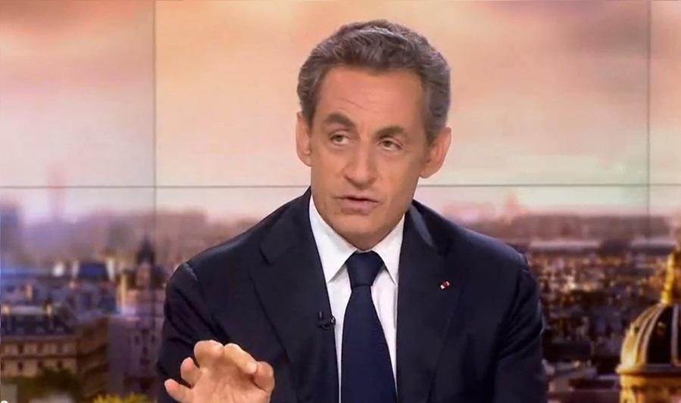
Nicolas Sarkozy sur le plateau de France 2.



Le but formidable de Jérémy Ménez face à Parme

Joueur parfois apprécié, souvent décrié, Jérémy Ménez n’est pas un enfant de choeur. Mais il
n’en reste pas moins un très bon footballeur. Barré au PSG, il s’épanouit désormais en Série A
et plus précisément sous les couleurs du Milan AC. Auteur d’un doublé lors du match face à Parme
remporté 5 buts à 4, il est sorti ovationné par tous. Aujourd’hui, il a la confiance de son coach
Filippo Inzaghi, et un Ménez en confiance, et bien ca donne ca. Je vous laisse apprécier.

A noter que j’ai longuement hésité avec la vidéo du premier acheteur de l’iPhone 6 à Perth, en
Australie. Sous l’excitation et l’euphorie, celui-ci ouvre la boîte du téléphone en tremblant, et le
laisse tomber par terre, devant une foule hilare et une journaliste plutôt gênée. Allez… C’est ici.



La news dont j’ai choisi de vous parler dans cette Gazette n’est autre que l’annonce d’une nouvelle
session de test pour la bêta de Respawn, qui sera comme vous le savez tous la future version de
votre site préféré.

Ainsi demain, soit le 23 septembre, Respawn sera en bêta ouverte pendant deux heures.
Mais cette nouvelle session comporte un petit challenge lancé par les équipes du site. En effet
nous sommes invités à un “stress-test” grandeur nature. Le but annoncé est clair, essayer de faire
croûler les serveurs de Respawn sous la charge ! Devant tant d’assurance affichée, un brave
aura-t-il la force nécessaire pour accomplir ce haut-fait ? Réponse demain. En attendant les plus
sages d’entre nous tenteront de se familiariser un peu plus avec l’avenir de jeuxvideo.com.

La news par ici.


Illustration d’une attaque DDoS, ou attaque par déni de service en français.



Cette semaine c’est 0braniakTheGod qui a eu la gentillesse de se prêter au jeu de l’interview, en
plus de m’avoir généreusement apporté son aide pour la partie “Football”. Tout de suite, l’interview :

Sebzepro : Première question, peux-tu te présenter rapidement, que ce soit IRL ou sur le FF ?

0BraniakTheGod : Bonjour à tous, je suis 0braniakTheGod, j'ai 15 ans et je suis heureux de faire l'objet de
cette interview pour la Gazette du FF. Beaucoup de me connaissent pas ici, je vais donc faire une présentation
rapide. Je suis avant tout un supporter des Girondins de Bordeaux depuis 2007, une passion qui me vient de
mon père qui m'a emmené tout petit au stade. J'ai connu les périodes de gloire sous Blanc comme de galère
sous Tigana ou Gillot au stade, derrière mon équipe. Étant donné que je suis d'origine italienne, je suis fan du
Napoli (ville d'origine de ma famille), dont j'essaie de regarder tous les matchs, et de la Nazionale. Je suis
présent sur le FF depuis un an quasiment mais ne poste pas beaucoup, la plupart du temps je vais sur le topic
des Girondins de Bordeaux. Certains me connaissent peut-être aussi du forum FIFA, où je postais souvent des
story. En dehors du foot, j'ai d'autres passions comme le rugby, la musique et la littérature. Voilà, je pense que
le FF me connaitra mieux maintenant après cette courte présentation, et maintenant place à la suite !

Sebzepro : Parfait ! Tu as donc répondu à la question de tes équipes favorites avant que je te la
pose. Entrons de suite dans le vif du sujet. Que penses-tu du début de saison des Girondins ?
Véritable changement ? Feu de paille ?

0braniakTheGod : Comme tout supporter des Girondins, je ne peux qu'être enchanté par les résultats
de mon équipe et par le football produit (même si l'équipe cale un peu depuis trois matchs). On sent
dans l'état d'esprit des joueurs que quelque chose a changé depuis le départ de Gillot. Évidemment,
Sagnol n'est en place que depuis trois mois, donc le jeu n'est pas complètement au point, mais honnêtement je
crois dur comme fer à une qualification européenne. La Ligue des Champions, ce serait
la cerise sur le gâteau mais franchement je me contenterait de l'Europa League. Au niveau de l'effectif,
4 joueurs sont arrivés (plus Sala qui sort d'une superbe saison en Ligue 2 et Plasil qui revient aussi de
prêt qui peuvent presque être considérés comme des recrues), et pour le moment tous sauf peut-être
Ilori qui n'a joué qu'un match ont donné entière satisfaction. Pallois est vraiment excellent en défense centrale, il
forme une charnière vraiment très solide avec Sané, c'est clairement une très bonne pioche, de même que
Khazri qui confirme ses belles saisons à Bastia. Contento on l'a moins vu mais il reste intéressant et jouera
sans doute un grand rôle dans la saison à venir. Franchement, tout laisse à penser que Bordeaux peut
durablement s'installer dans le Top 5 de Ligue 1.

Sebzepro : De l'ambition donc, mais qui semble légitime pour le moment. Bien. Tu nous as déjà dit où
te trouver sur le FF. Peux-tu nous donner ton avis sur ce forum. D'abord comment t'es tu retrouvé
dessus et qu'en penses tu ?

0braniakTheGod : Comme la majorité des membres, un peu par hasard en cherchant des conseils pour FM je
suis tombé sur ce forum et depuis j'y vais régulièrement depuis donc plus d'un an. C'est un forum avec
énormément de membres, donc forcément dans ces membres il y a des personnes futées et d'autre moins,
c'est logique. L'ambiance est assez bonne sur les topics où je passe (Girondins de Bordeaux, Liga BBVA...), mais
il reste un point à améliorer avec les trolls qui sont malheureusement trop nombreux.

Sebzepro : Merci. Autre question maintenant. Que penses-tu du niveau de la Ligue 1 en général et du
parcours de nos clubs en coupes européennes ?

0braniakTheGod : Il faut être réaliste, le niveau de la Ligue 1 est très largement en dessous des 4 grands championnats. Contrairement à ce qu'indique le classement UEFA, notre Ligue 1 est tout de même supérieure
aux championnats russes et portugais. Pourquoi les clubs de ces pays ont des meilleurs résultats en Europe ?
Le niveau est loin d'être homogène comme l'est la Ligue 1, et surtout leurs championnats sont composés de 16
ou 18 équipes, ce qui constitue une vraie force dans la gestion du calendrier. Comme je l'ai dit plus haut, notre championnat est très homogène, beaucoup d'équipes peuvent prétendre aux places européennes et lorsqu'une surprise s'y introduit (Montpellier 2012, Auxerre 2010, Nancy 2008...), elle rentre la saison suivante directement
dans le rang. Et au final, ce qui parait comme étant un point positif pour les observateurs devient négatif, car
bien souvent ces équipes ne jouent pas "à fond" la Coupe d'Europe la saison suivante.
Cette année, 5 clubs représentent la Ligue 1 en Coupe d'Europe. Paris passera très certainement les poules, et
pour Monaco au vu de leur victoire heureuse face à Leverkusen mardi la deuxième place est jouable, même si le groupe est très homogène et qu'il ne faudra pas perdre de points à Louis II. En Europa League, je ne me fais pas
trop d'illusions, si Lille n'arrive pas à battre l'équipe supposée être la plus faible du groupe à domicile, ils ne
passeront très certainement pas leur poule hyper relevée (avec Everton et Wolfsburg). Saint-Étienne peut le faire,
car si l'Inter parait au dessus la qualification se jouera avec le Dnipro, et ces ukrainiens ne sont jamais faciles à affronter. Paradoxalement, le club auquel j'ai le plus confiance est Guingamp ! La Fiorentina terminera à coup
sur première du groupe, et si ils négocient bien leurs rencontres face au PAOK ils pourraient se qualifier.
En tout cas, il est absolument impératif de faire au moins aussi bien que les clubs russes cette année (en LDC le CSKA a d'énormes chances de finir dernier et le Zenit est bien parti; en EL ça sera dur pour Krasnodar et le
Dinamo a un groupe loin d'être évident même si il est bien parti), la perte de la troisième place qualificative en
LDC serait un énorme coup dur pour notre championnat.

Sebzepro : Bien, merci pour cette analyse. On en sait suffisamment sur toi et sur tes positions vis à vis
de la Ligue 1 et du FF. Peux-tu me dire ce que tu penses de cette Gazette, du numéro 1, comment tu imagines les autres numéros dont ce numéro 2 ?

0braniakTheGod : Cette Gazette est une très bonne idée, tu as l'air de t'y investir à fond, c'est une bonne chose
pour le FF. Le seul défaut que je lui trouvais était le jour de sortie, mais d'après ce que j'ai compris ça va être
modifié au lundi, c'est vraiment un plus. J'apprécie ce genre de projet, notamment la rubrique à laquelle je prend
part cette semaine, puisqu'elle permet de mieux connaître un membre. J'avoue que lorsque tu m'as proposé de
faire l'objet de l’interview j'ai été assez surpris mais j'ai directement accepté, je trouve bien de t'aider dans ton
projet. Ce numéro 2, je sais pas trop comment l'imaginer, sûrement avec des actualités qui ont fait la une cette semaine (Coupes d'Europe pour le sport et référendum en Écosse pour le reste), mais je ne suis pas certain. En
tout cas j'espère que ce numéro sera aussi complet (voire plus !) que le premier, et te souhaite bon courage pour
la suite.

Sebzepro : Ahah parfait. Et tu as visé juste pour les choses présentes dans la Gazette #2 ! Un dernier
mot, une dédicace ?

0braniakTheGod : Dédicace à tous les membres du topic FCGB qui se reconnaîtront !
Sinon bonne lecture à tous, j'espère que cette interview vous aura plu, et à très vite sur le forum :)

Interview réalisée le 21 Septembre 2014.



Chers lecteurs, la semaine dernière pour la parution de la Gazette #1, vous avez été nombreux à
réagir sur le topic, pour mon plus grand plaisir.

Comme vous pouvez vous en apercevoir, cette Gazette #2 tient compte des remarques majeures
que vous avez pu émettre. Parution le Lundi (je m’excuse encore pour l’heure tardive, la parution
normale aura lieu le matin ou en tout début d’après-midi), mise en page plus travaillée, bannière
modifiée, plus axée “Football”. Bref, il y a encore du travail, mais je pense pouvoir dire qu’il y a du
mieux !

La semaine dernière je vous demandais également de répondre à la question : Que pensez-vous de
ce premier numéro de la Gazette ? Vous avez été 34 à répondre, merci à vous ! Avec une grande
majorité de réponses positives et une personne n’ayant pas souhaité se prononcer, ce résultat ne
peut que m’encourager à continuer. Les résultats du sondage de la semaine dernière sont ici.

Pour le deuxième sondage, c’est tout naturellement qu’encore une fois, je vous demande si vous
avez apprécié ce numéro 2 de la Gazette du FF et les changements apportés. Je passerai au fur et
à mesure à des questions plus variés, mais j’ai plus que jamais besoin de vos retours pour le moment.

Veuillez répondre en masse, c’est par ici !!!

Voilà, ainsi s’achève ce numéro de la Gazette du FF ! Je vous dis à très vite pour le numéro 3,
qui paraitra donc Lundi 29 Septembre 2014. Bonne soirée / journée à tous, bonne semaine et
à bientôt sur le Forum Football !

Sebzepro.


